**Social Media Tool Kit**

**Kit de herramientas para los medios sociales**

***Post #1: Before the Collection***

**Facebook/Instagram/X:** The Solidarity Fund for the Church in Africa is your opportunity to support the faith of our African brothers and sisters. Please be generous to the collection at Mass. #StandWithAfrica #1church1mission [www.usccb.org/africa](http://www.usccb.org/africa)

***Aporte #1: Antes de la Colecta***

**Facebook/Instagram/X:** El Fondo de Solidaridad para la Iglesia en África te da la oportunidad de apoyar la fe de nuestras hermanas y hermanos africanos. Por favor, sé generoso en la Colecta en la Misa. #UnidosConÁfrica #1iglesia1misión [www.usccb.org/africa](http://www.usccb.org/africa)

***Post #2: Before the Collection***

*The link in the posts leads to a video. Please be sure to copy the whole link, and the video will automatically be linked on Facebook and X.*

**Facebook/X:** See how your gift to the Solidarity Fund for the Church in Africa has made a difference for young people in Uganda. #StandWithAfrica #1church1mission <https://goo.gl/V00WNw>

[Spanish Link: https://goo.gl/kcfYDT]

***Aporte #2: Antes de la Colecta***

*El enlace en los aportes te lleva a un video. Por favor, asegúrate de copiar todo el enlace y el video se conectará automáticamente con Facebook y X.*

**Facebook/X:** Ve como tus donativos al Fondo de Solidaridad para la Iglesia en África ha hecho una diferencia para los jóvenes en Uganda. #UnidosConÁfrica #1iglesia1misión https://goo.gl/kcfYDT

***Post #3: Week of the Collection***

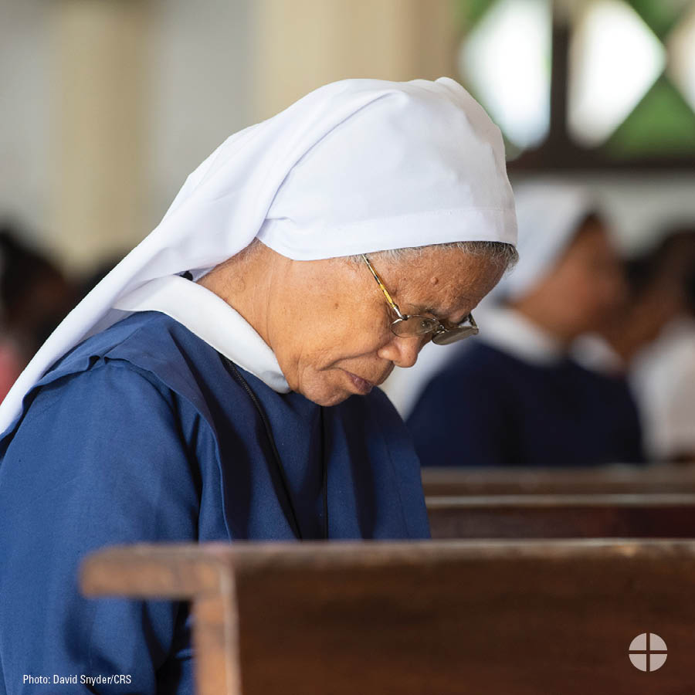

**Facebook/Instagram/X:** Despite many challenges, the Church in Africa is growing! Our special collection this weekend supports the Church in Africa and the faithful there. #StandWithAfrica #1church1mission [www.usccb.org/africa](http://www.usccb.org/africa)

***Aporte #3: Semana de la Colecta***

**Facebook/Instagram/X:** A pesar de los muchos desafíos, la Iglesia en África está creciendo. Nuestra colecta especial este fin de semana apoya a la Iglesia en África y a sus fieles. #UnidosConÁfrica #1iglesia1misión www.usccb.org/africa

***Post #4: Week of the Collection***

*The link in the posts leads to a video*. *Please be sure to copy the whole link*, *and the video will automatically be linked on Facebook and X.*

**Facebook/X:** Your support for the Solidarity Fund for the Church in Africa makes possible projects like this pro-life conference in Ghana. Please be generous to the collection this weekend! #StandWithAfrica #1church1mission <https://goo.gl/1BlhPj>

[Spanish Link: https://goo.gl/MjQswj]

***Aporte #4: Semana de la Colecta***

*El enlace en los aportes te lleva a un video. Por favor, asegúrate de copiar todo el enlace y el video se conectará automáticamente con Facebook y X.*

**Facebook/X:** Tu apoyo al Fondo de Solidaridad para la Iglesia en África hace posible proyectos como esta conferencia provida en Ghana. ¡Por favor, sé generoso en la colecta este fin de semana! #UnidosConÁfrica #1iglesia1misión https://goo.gl/MjQswj

***Post #5: Week of the Collection***

**Facebook/Instagram/X:** #StandWithAfrica and support the Solidarity Fund for the Church in Africa! Our special collection this weekend supports pastoral outreach to Catholics there. #1church1mission [www.usccb.org/africa](http://www.usccb.org/africa)

***Post #6: Day of the Collection***

**Facebook/Instagram/X:** Our special collection this weekend supports the Solidarity Fund for the Church in Africa. Please be generous and #StandWithAfrica #1church1mission [www.usccb.org/africa](http://www.usccb.org/africa)

***Aporte #6: Día de la Colecta***

**Facebook/Instagram/X:** Nuestra colecta especial este fin de semana apoya al Fondo de Solidaridad para la Iglesia en África. Por favor, sé generoso y estemos #UnidosConÁfrica #1iglesia1misión www.usccb.org/africa